中国铁矿石价格指数（CIOPI）
中国钢铁工业协会 2018年8月29日印发

一、进口铁矿石价格（OPI）
8月29日，直接进口铁矿石62%品位干基粉矿到岸价格为65.10美元/吨（即1.0500美元/吨度），环比每吨下降0.12美元，降幅为0.18%，当月平均价格为66.86美元/吨。
8月29日，现货贸易进口铁矿石62%品位干基粉矿人民币含税价格为515.62元/吨，环比每吨下降1.09元，降幅为0.21%，当月平均价格为523.74元/吨。
8月29日，直接进口铁矿石58%品位干基粉矿到岸价格为54.09美元/吨（即0.9326美元/吨度），环比每吨下降0.20美元，降幅为0.37%；当月平均价格为55.37美元/吨。
8月29日，现货贸易进口铁矿石58%品位干基粉矿人民币含税价格为413.81元/吨，环比每吨下降1.25元，降幅为0.30%，当月平均价格为425.63元/吨。
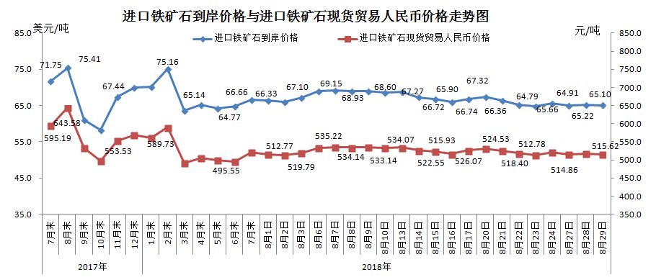
二、国产铁矿石价格
8月29日，国产铁矿石62%品位干基铁精矿含税价格为603.20元/吨，环比每吨下降0.10元，降幅为0.02%；比进口铁矿石高87.58元/吨，升幅为16.99%；当月平均价格为593.04元/吨，比进口铁矿石高69.30元/吨，升幅为13.23%。
8月29日，国产铁矿石65%品位干基铁精矿含税价格为672.94元/吨，环比每吨下降0.11元，降幅为0.02%；当月平均价格为661.18元/吨。
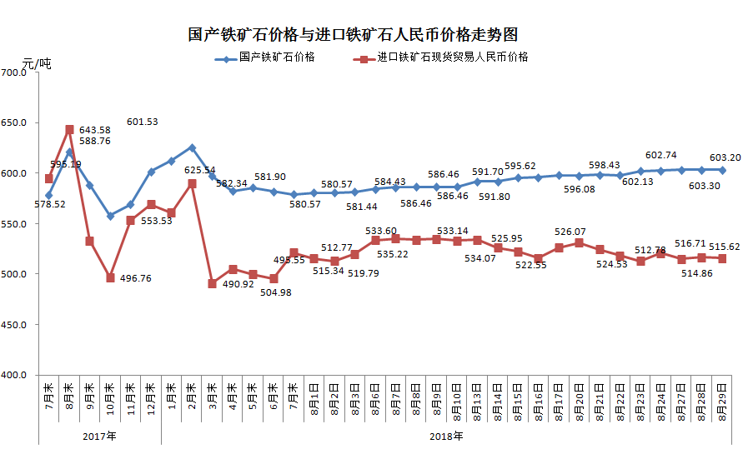
三、中国铁矿石价格指数（CIOPI）
8月29日，中国铁矿石价格指数（CIOPI）240.15点，环比下降0.39点，降幅为0.16%。其中：国产铁矿石价格指数为234.42点，环比下降0.04点，降幅为0.02%；进口铁矿石价格指数为241.02点，环比下降0.44点，降幅为0.18%。
